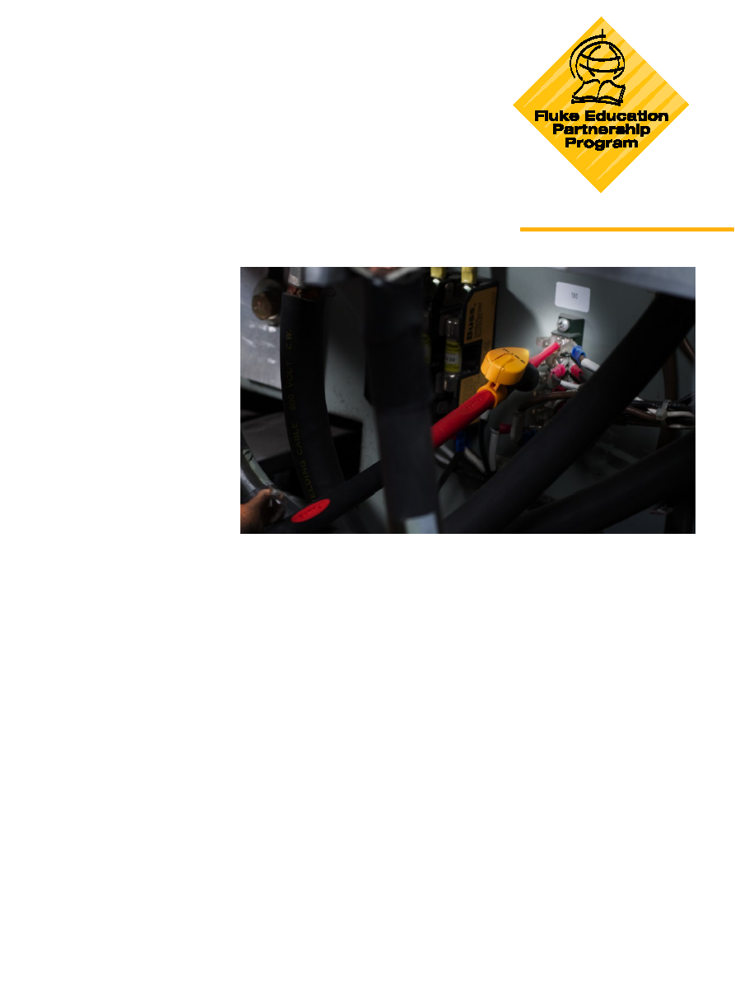
http://assets.fluke.com.cn/fluke/AppNotes_download/AppNotes/M1-11.pdf

人身安全的注意事项
关注你手头的工作

技术应用文章

评估当今生活中高能源环境电压和电流对设备和人员的严重损伤，如果不采取适当的预防措施。 特定的瞬间，电涌和人们的常见错误带来的风险，而随后就要采取一些安全措施，并使用一些测试设备对电压和电流进行测量。  在任何情况允许的时候，工作于断矩电路时，要遵循适当的闭锁保护措施。如果你不得不在带电电路下工作，遵循如下步骤可改进你的测量操作，并降低可产生的危险。  准备步骤  1. 在采取任何测量工作前，评估工作环境。  2. 不要单人在危险区域内工作。  3. 佩戴适当的人身防护装备(PPE)，遵守NFPA 70 E规范和本单位的人员安全标准。  4. 确保你的测试仪表符合测试环境的等级要求。  5. 在进行一些危险测试工作前，要熟知该设备的使用。  操作步骤  1. 在最低能量点进行测量。  2. 注意你所测量的区域，如果情况需要，将双手保持自由状态。  3. 对于单相交流电路，先连接不带电线路，然后是带电线路。  4. 使用三点测试法，在随后我们会讨论。 | 当在凹槽或较深的测量环境时，请使用探针延长器和探针灯来照明。
 | 5. 使用最少外露金属的探针，例如12 (4 mm) 金属探针。  6. 除非你必须使用双手进行测量，否则保持一只手在口袋中。  准备步骤  操作环境分析  在你打开设备机柜前，仔细查看你的工作环境。你准备如何使用你的测试仪表？你将把仪表放置何处？是否还有些问题影响你进行设备的操作？你是否已接受过培训，或已具备使用该仪表的相关知识？是否存在某些潜在的环境危险，如树枝或水？是否有足够的照明和通风？ | 避免在光线不足的区域作业。如果你选择在光线不足区域工作，请打开测试仪器的背光灯，使显示器更明亮，而易于数据读取。当在凹槽或较深的测量环境时，请使用探针延长器和探针灯来照明。确保你可以清晰地观察测试点。探针延长器可方便地进行测量，而使双手远离内部仪表板，这就降低了潜在的危险。  同时，确保有一名具有相关电气安全知识的助手，或让其他人知道你的工作地点。独自一人在高能量电路作业，永远都不是一个好的做法。

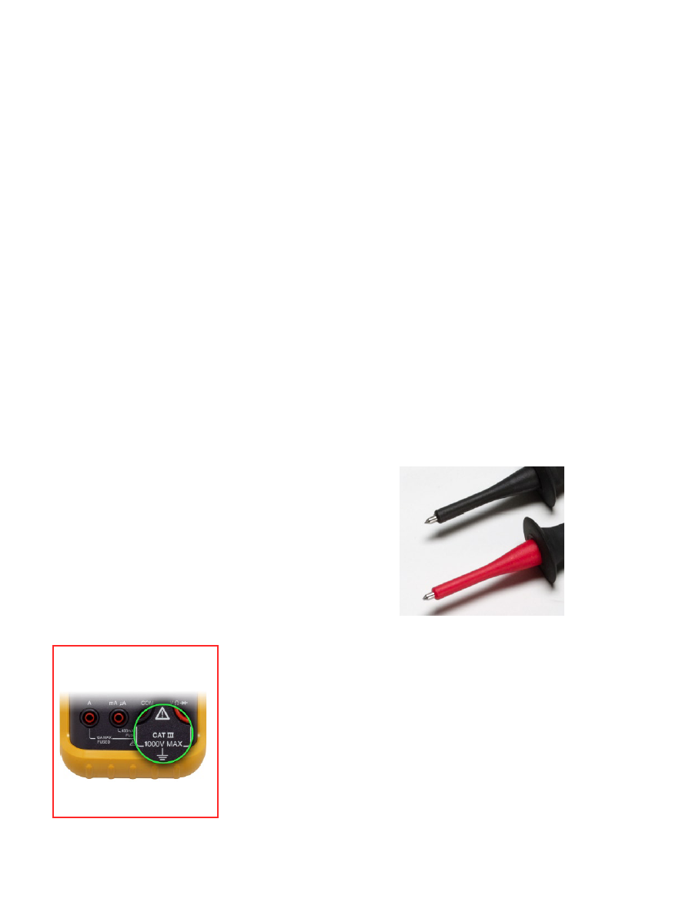
应佩戴什么  当出现电弧放电时，PPE是唯一能保护你免于剧痛，损伤，甚至死亡的装备。当测量1000 V或更低的电路时，包括480 V 和 600 V 的三相电路，请详细遵循由美国国家标准协会 (ANSI) ，加拿大标准协会 (CSA)，和国际电子技术委员会 (IEC) 制定的PPE标准。  这些安全规范，基于其他的考虑，包含对眼睛，听力的保护，绝缘工具，绝缘手套，和防火服装。 在美国，NFPA的70E和NEC标准中的110.16条款明确了何时，何地必须遵守PPE标准。  电压类别等级  在四类等级系统中，你离电压源越近，它的等级越高―― 就越危险。CAT III 涉及分布水平布线，包括480 或 600 V 电路，例如 三相总线和供电电路，电机控制中心，负载中心和配电板。  即使在当今的建筑中有使用更高电压等级的趋势，许多工商业电气人员工作于CAT III 或 CAT IV 的环境中――有时，他们甚至对此一无所知。而这可以导致真正的危险。  1000 V 的 CAT III 和 600 V 的CAT IV 的仪表被设计可瞬间耐压 8000 V 。  请使用带有如下标识的仪表。  1000 V CAT III 或 600 V CAT IV | 确保你的测试仪表调至CAT III 600 V的最小值。许多数字万用表 (DMM) 在电压/电流输入端附近显示该等级。  如果你的万用表或导向柱没有适当的等级标识，请不要使用其测量。如果你必须要进行测量工作，请购买高一等级仪表以符合测量环境。使用陈旧的仪表（早于1996年生产）或新的仪表，但没有适当的电压类别等级，会使你和你的人员处于危险之中。  操作步骤  1. 在最低的能量点进行电压测试，是个好的做法。例如，如果你在断路器面板中来测试电压，选出最低等级的断路器，并进行测试工作。这种方式操作，使你更安全，避免潜在的危险。  2. 在必要的安全防护下，应采取有效的步骤来获取最佳的读数。如果为了安全测量，而需要你双手处于自由状态，放下测试仪表；使用仪表的支架固定（如果该仪表配有支架）。更好的方法是，用一个磁性挂钩将仪表悬挂于所测试面板边缘与眼睛同等高度的位置。在进行测量动作时，不要查看仪表——要双眼一直注视测试探针。 | 3. 在进行单相电路测量时，切记要先连接不带电引线，然后再连接带电引线。在读取测量数据后，请先断开带电引线，然后是接地引线。  4. 在进行电压测量时，请使用三点测量法。  1. 先测量一个相同的已知带电电路。  2. 然后，测量那个待测量电路。  3. 最后，重复测量那个已知的带电电路。  这一过程是来检验你的仪表是否工作正常——是对你个人安全很重要的一个步骤。  5. 当你在高能三相配电板，或附近进行测量作业时，应使用尖端有最小金属裸露的探针，如 12 型仅有(4 mm) 的金属裸露探针。这就降低了探针尖端无意地与不同相的线路短接的危险，和电弧放电。  6. 使单手离开所测量的线路和面板，或放于口袋中。就避免产生了一个闭合回路。任何时候，请使用适合的鳄鱼夹将黑色测试线接在测试电路上进行工作。这样做可以使你的一只手有机会来操作红色引线的探针。  FLUKE 公司  PO Box 9090, Everett, WA USA 98206  ©2007 Fluke Corporation. 版权所有。  美国印刷。12/2007 2836557 A-EN-N Rev B  网址：http://www.fluke.com

2 Fluke Education Partnership Program Safety considerations for live measurements

